下北手地区社会福祉協議会
安心キット申込書
（申込日）令和 年 月 日

安心キットの利用を希望しますので、次のとおり申し込みます。
申込者 | おところ | 秋田市下北手  電話 ‐
 | （フリガナ）
 | お名前
 | （フリガナ）
 | お名前
 | （フリガナ）
 | お名前
保管方法 | ※希望する保管方法に〇をしてください（どちらか１つを選択）  ・容器版（冷蔵庫の中で保管）  ・ファイル版（冷蔵庫の外側に貼って保管）
世帯状況  (任意記入) | ※該当に○をしてください。  ・一人暮らし高齢者 ・高齢者のみの世帯  ・その他（ ）
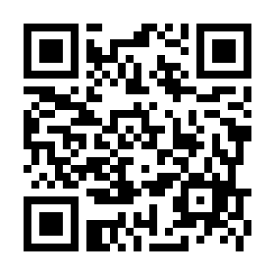
記載後は町内会長・民生委員・福祉協力員・下北手地区コミュニティセンターのいずれかまで 渡しください。オンラインでもお申し込みいただけます。http://simokitate.jp/ の中の「緊急
医療情報キット（安心キット）」まで。

※下北手地区社会福祉協議会関係者記入欄
町内会名 |  | 民生委員
 |  | 福祉協力員

